**«Школьная еда – пища для ума»**

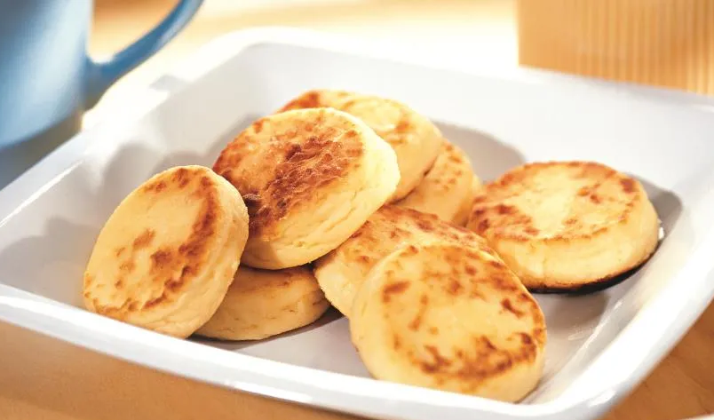

Фото из открытых источников

Роспотребнадзор по Забайкальскому краю объявил конкурс «Школьная еда – пища для ума». Улучшить организацию питания в школе смогут сами учащиеся!

Учащимся с 5 по 11 классы предлагается придумать рецепт блюда в меню образовательной организации, изложить перечень ингредиентов, технологию приготовления, а также презентовать свой проект. Для этого, на выбор, можно создать рисунок, мультимедиа презентацию или снять видеоролик.

Приём заявок начался 6 ноября 2024 года и продолжится до 19 января 2025 года.

Участие в конкурсе позволяет привлечь внимание к проблеме сохранения здоровья, популяризации пищевой грамотности среди детей, формированию приверженности здоровому питанию, продвижению знаний об основных принципах рационального и правильного питания, умению находить достоверные источники информации о питании и оценивать особенности рациона питания с учетом пищевых привычек и семейных традиций.

Конкурс продолжается! Работы подаются в электронном виде при заполнении формы заявки по ссылке - <https://forms.yandex.ru/u/67246be8eb6146cfe23f2063/> до 19 января 2025 года.

Подведение итогов и объявление победителей конкурса запланировано на 29 января 2025 года. Информационный партнёр - Портал «Гуранка.ру».